Отчет по лабораторной работе № 5
  - Адресация IPv4 и IPv6. Настройка DHCP
Виноградова Мария Андреевна
Содержание

Список иллюстраций

Список таблиц

1 Цель работы
Получение навыков настройки службы DHCP на сетевом оборудовании для распределения адресов IPv4 и IPv6.

2 Задание
- Настроить на маршрутизаторе, имеющим адрес 10.0.0.1, DHCP-сервис по распределению IPv4-адресов из диапазона 10.0.0.2 - 10.0.0.253, настроить получение адреса по DHCP на узле (PC), а также исследовать пакеты DHCP.
- На интерфейсе маршрутизатора eth1 настроить DHCPv6 без отслеживания состояния.
- На интерфейсе маршрутизатора eth2 настроить DHCPv6 с учётом отслеживания состояния.

3 Выполнение лабораторной работы

3.1 Настройка DHCP в случае IPv4
Запускаем GNS3 VM и GNS3. Создаем новый проект, называем его pr-gns3-dhcp (рис. 1).
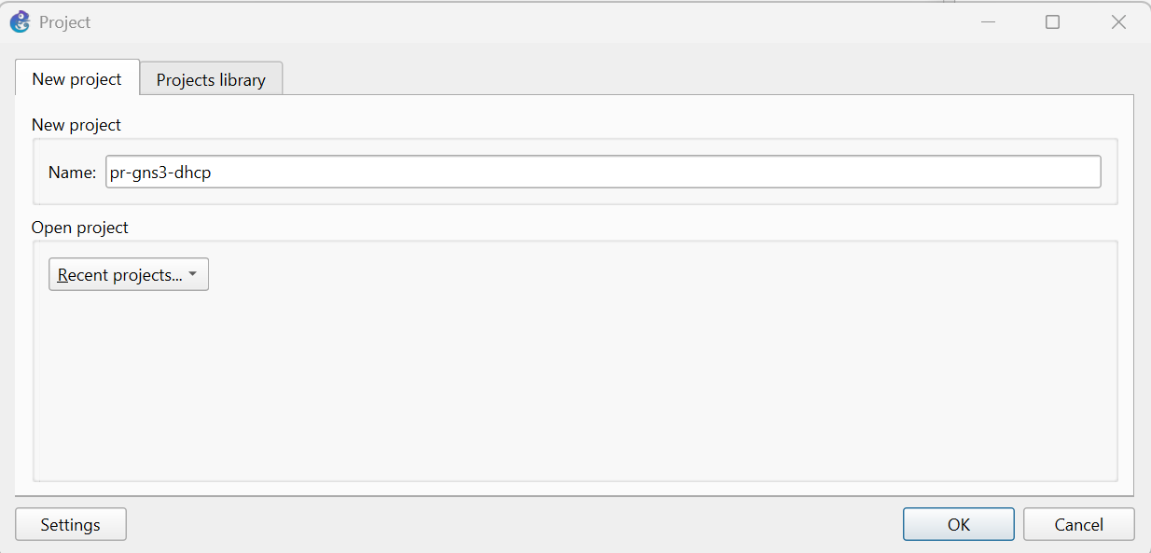
Рис. 1: Создание нового проекта в GNS3
В рабочем пространстве размещаем и соединяем устройства в соответствии с топологией (рис. 2). Используем маршрутизатор VyOS и хост (клиент) VPCS.
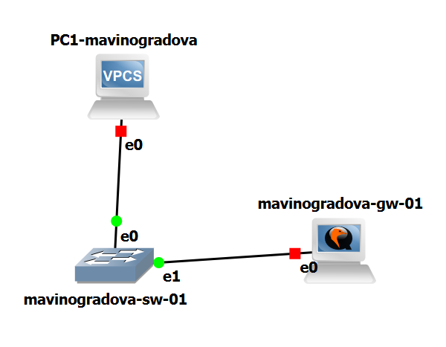
Рис. 2: Топология сети для первой части работы
Включаем захват трафика на соединении между коммутатором sw-01 и маршрутизатором gw-01 (рис. 3).
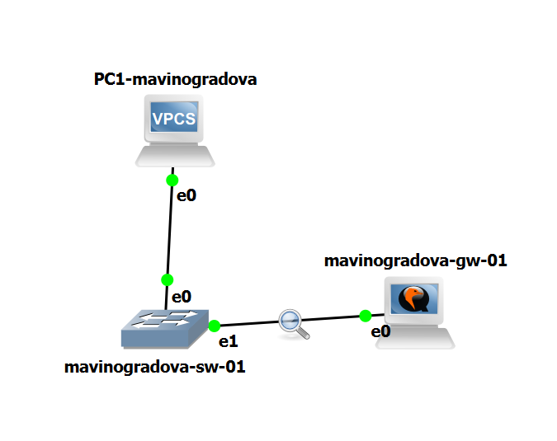
Рис. 3: Топология с включенным захватом трафика
На маршрутизаторе переходим в режим конфигурирования, изменяем имя устройства и доменное имя, заменяем системного пользователя (рис. 4).
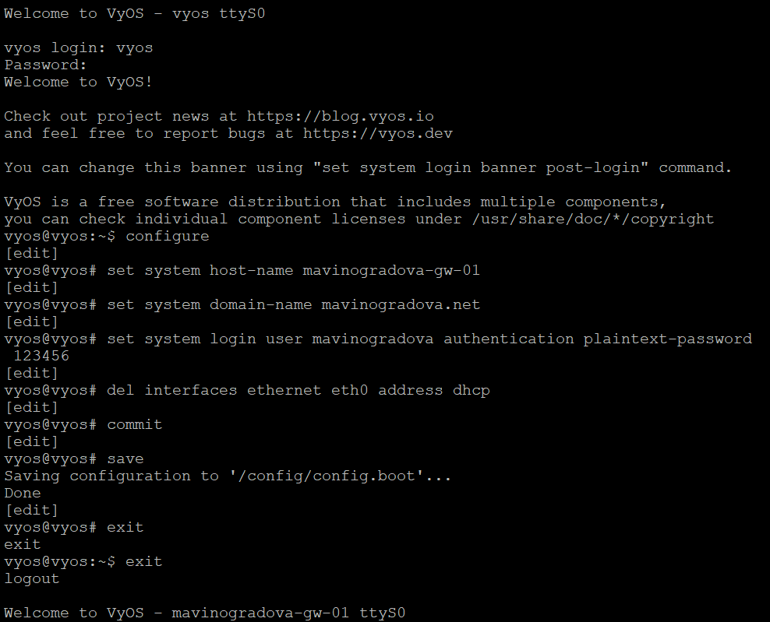
Рис. 4: Первичная настройка маршрутизатора VyOS
configure
set system host-name mavinogradova-gw-01
set system domain-name mavinogradova.net
set system login user mavinogradova authentication plaintext-password 123456
del interfaces ethernet eth0 address dhcp
commit
save
Входим под новым пользователем (рис. 5).
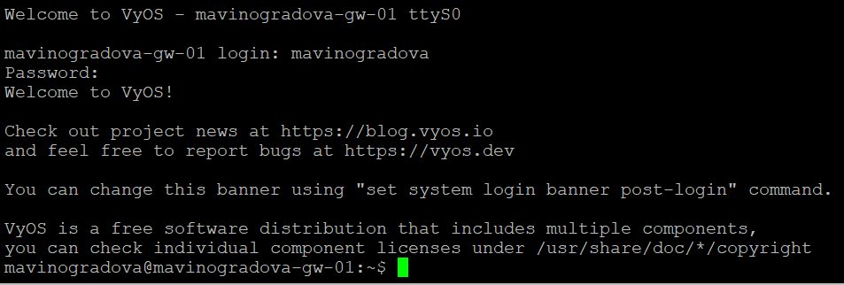
Рис. 5: Вход в систему под новым пользователем
Удаляем стандартного пользователя vyos и сохраняем конфигурацию (рис. 6, рис. 7).
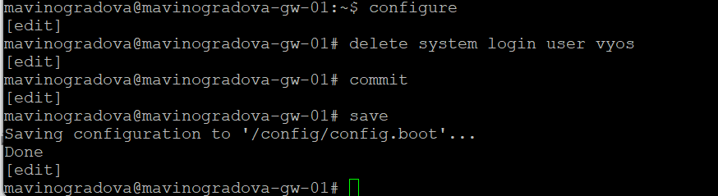
Рис. 6: Удаление стандартного пользователя
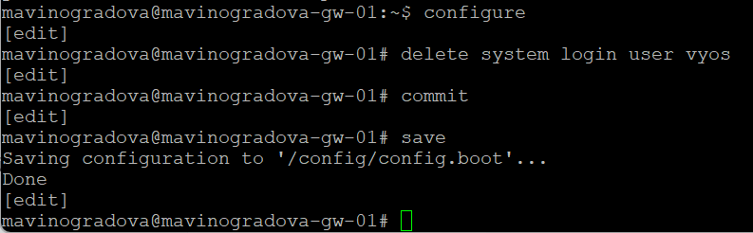
Рис. 7: Сохранение конфигурации
configure
delete system login user vyos
commit
save
Настраиваем адресацию IPv4 на интерфейсе eth0 (рис. 8).
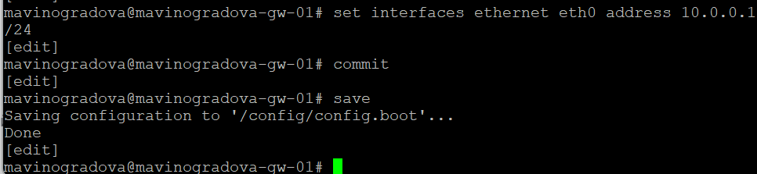
Рис. 8: Настройка IPv4-адреса
set interfaces ethernet eth0 address 10.0.0.1/24
commit
save
Добавляем конфигурацию DHCP-сервера на маршрутизаторе, создавая пул адресов 10.0.0.2 - 10.0.0.253 (рис. 9).
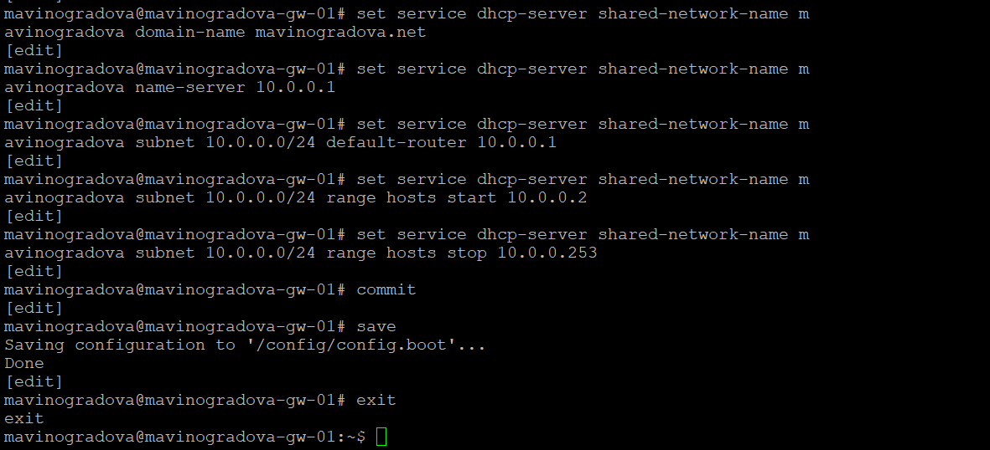
Рис. 9: Настройка DHCP-сервера
set service dhcp-server shared-network-name mavinogradova domain-name mavinogradova.net
set service dhcp-server shared-network-name mavinogradova name-server 10.0.0.1
set service dhcp-server shared-network-name mavinogradova subnet 10.0.0.0/24 default-router 10.0.0.1
set service dhcp-server shared-network-name mavinogradova subnet 10.0.0.0/24 range hosts start 10.0.0.2
set service dhcp-server shared-network-name mavinogradova subnet 10.0.0.0/24 range hosts stop 10.0.0.253
commit
save
Для просмотра статистики DHCP-сервера и выданных адресов используем команды (рис. 10).
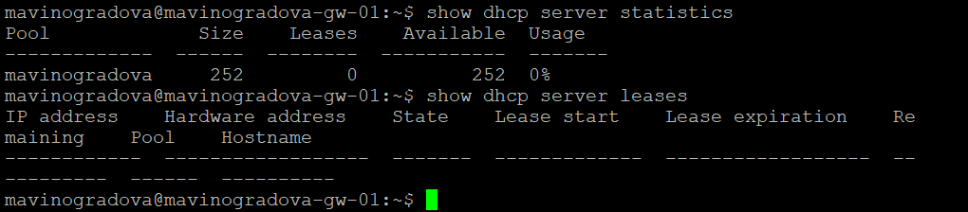
Рис. 10: Проверка статистики DHCP до запроса
show dhcp server statistics
show dhcp server leases
Настраиваем оконечное устройство PC1 (рис. 11).
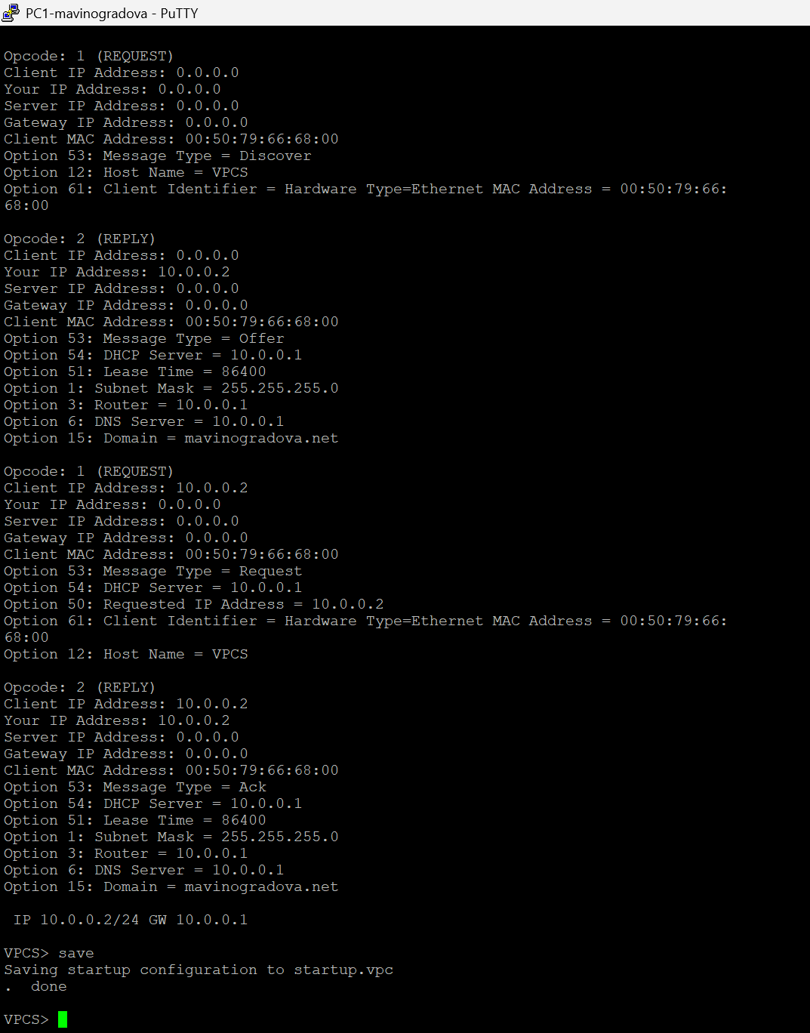
Рис. 11: Настройка PC1
ip dhcp -d
save
Проверяем конфигурацию IPv4 на узле, пингуем маршрутизатор (рис. 12).
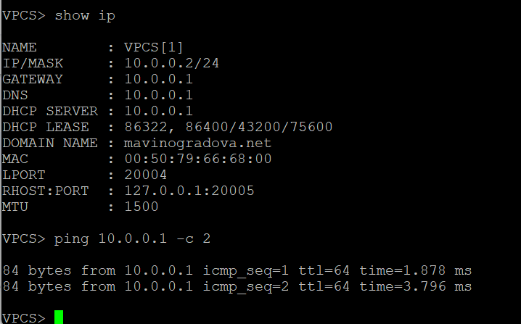
Рис. 12: Проверка конфигурации на PC1
show ip
ping 10.0.0.1 -c 2
На маршрутизаторе вновь смотрим статистику DHCP-сервера и выданные адреса (рис. 13).
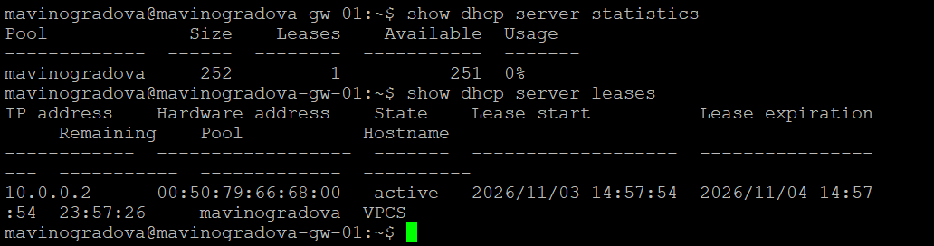
Рис. 13: Проверка статистики после выдачи адреса
На маршрутизаторе смотрим журнал работы DHCP-сервера (рис. 14).
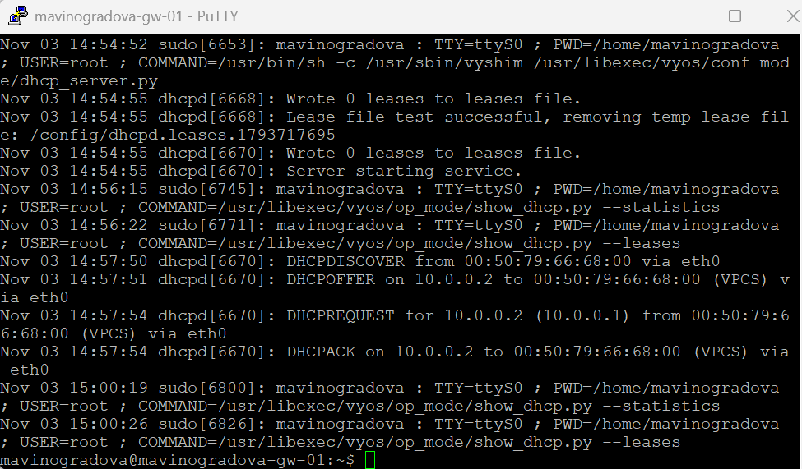
Рис. 14: Журнал работы DHCP-сервера
show log | grep dhcp
Пояснение по журналу: в логах виден запуск сервера, а затем полный цикл выдачи адреса PC1: DHCPDISCOVER, DHCPOFFER on 10.0.0.2, DHCPREQUEST for 10.0.0.2, DHCPACK on 10.0.0.2. Это подтверждает, что сервер корректно обработал запрос и зарезервировал адрес за MAC-адресом клиента.
Анализируем захваченные пакеты в Wireshark (рис. 15).
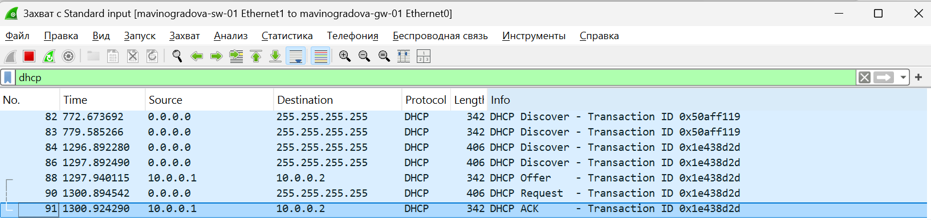
Рис. 15: Анализ пакетов DHCP в Wireshark
Анализ пакетов Wireshark (IPv4): В захвате зафиксирован полный цикл DORA (Transaction ID 0x1e438d2d): 1. Пакет 84 (DHCP Discover): от 0.0.0.0 к 255.255.255.255, MAC отправителя 00:50:79:66:68:00 (PC1). Размер 406 байт. 2. Пакет 88 (DHCP Offer): от 10.0.0.1 к 10.0.0.2. Сервер предлагает адрес 10.0.0.2. В пакете: Your IP = 10.0.0.2, Subnet Mask = 255.255.255.0, Router = 10.0.0.1, DNS = 10.0.0.1. Размер 342 байта. 3. Пакет 90 (DHCP Request): от PC1 с запросом адреса 10.0.0.2 и указанием сервера 10.0.0.1. 4. Пакет 91 (DHCP ACK): от 10.0.0.1 к 10.0.0.2. Сервер подтверждает и резервирует адрес.

3.2 Настройка DHCP в случае IPv6
В предыдущем проекте дополняем сеть, размещаем и соединяем устройства с топологией, используя хосты AlmaLinux и AlpineLinuxVirt. Скачиваем образы (рис. 16).
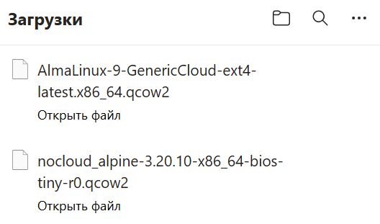
Рис. 16: Скачанные образы
Настраиваем шаблоны QEMU в GNS3 (рис. 17).
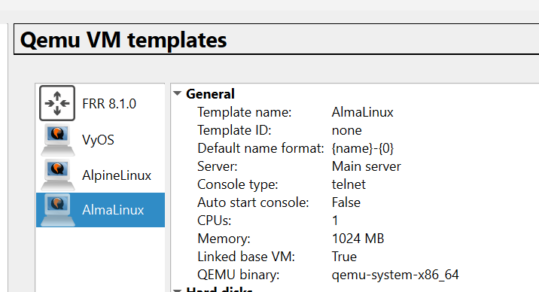
Рис. 17: Настройка шаблонов QEMU
Собираем полную топологию для IPv6 (рис. 18).
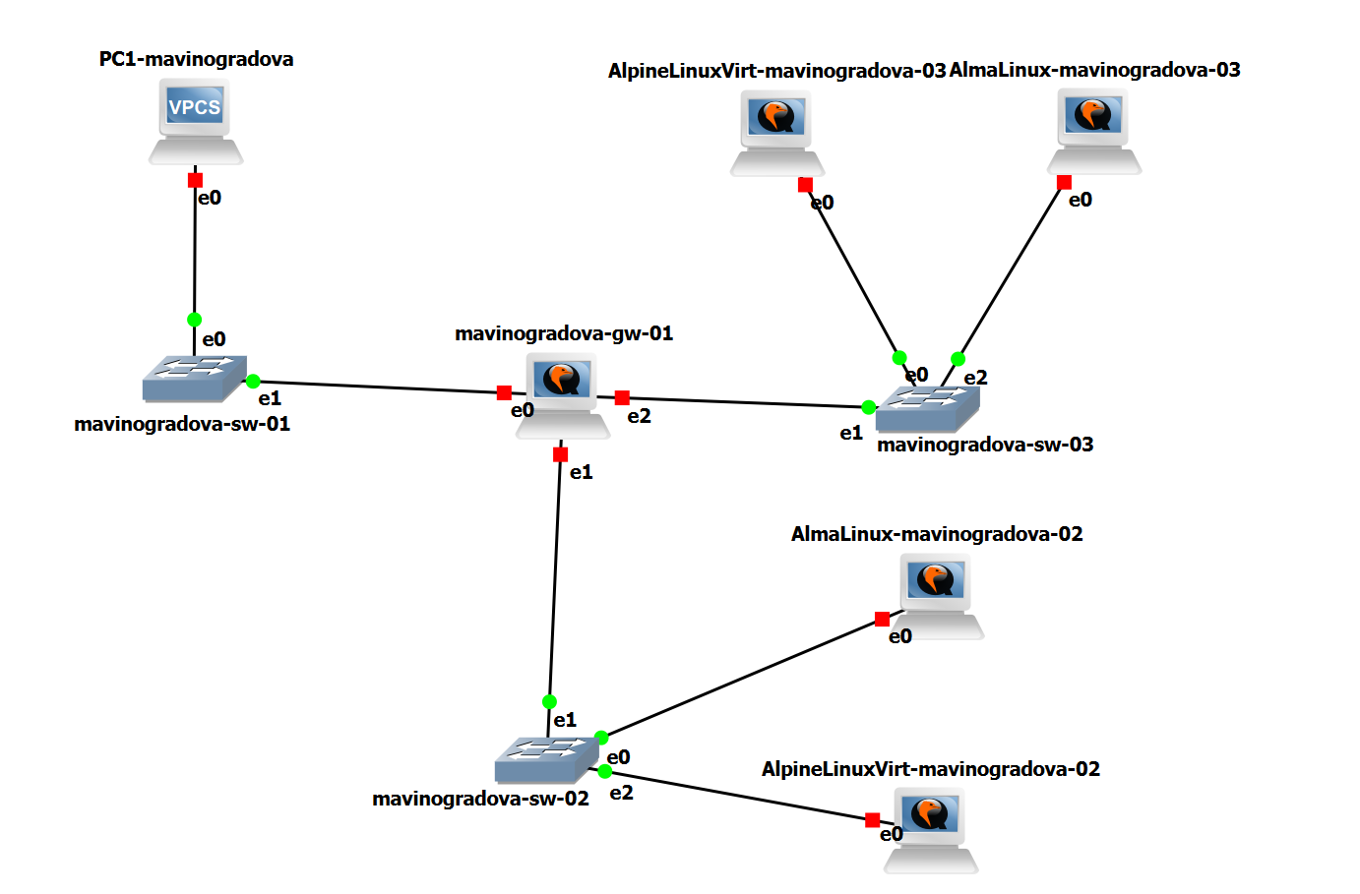
Рис. 18: Топология для IPv6
Включаем захват трафика на соединениях между маршрутизатором gw-01 и коммутаторами sw-02 и sw-03 (рис. 19).
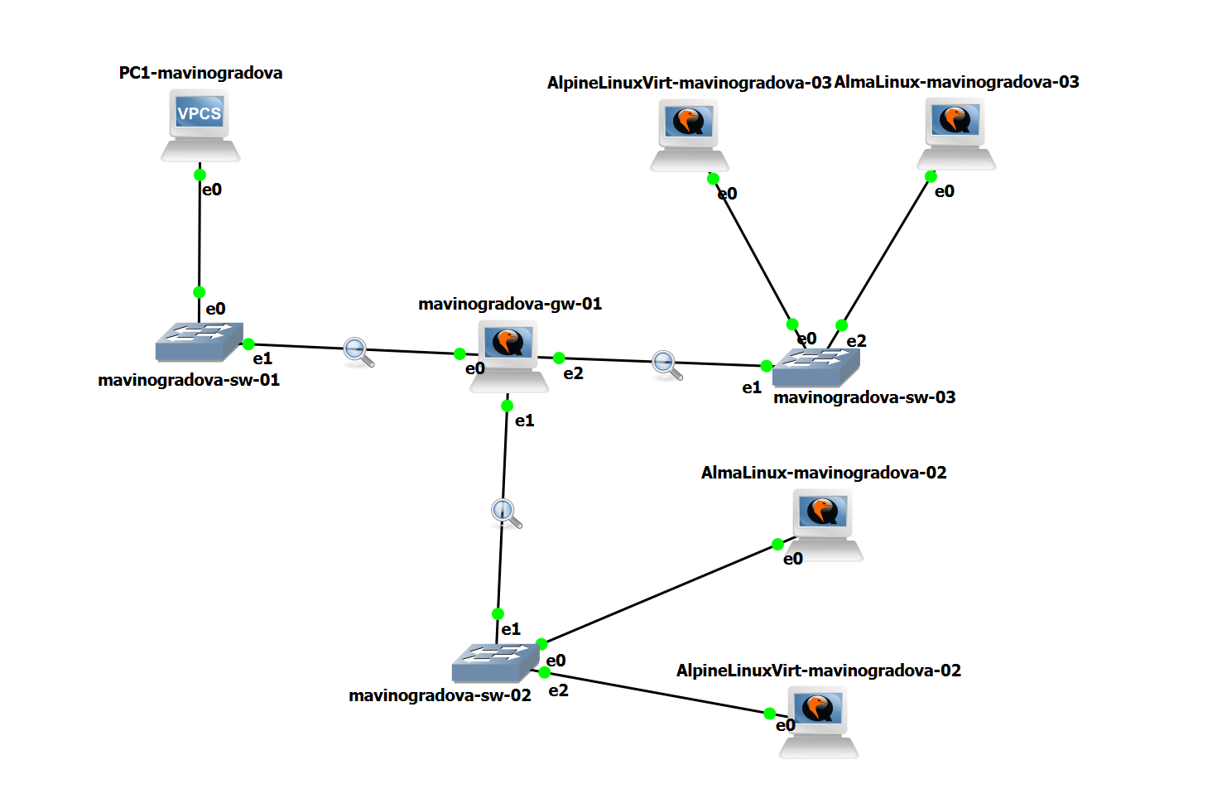
Рис. 19: Топология с захватом трафика
Настраиваем адресацию IPv6 на маршрутизаторе (рис. 20).
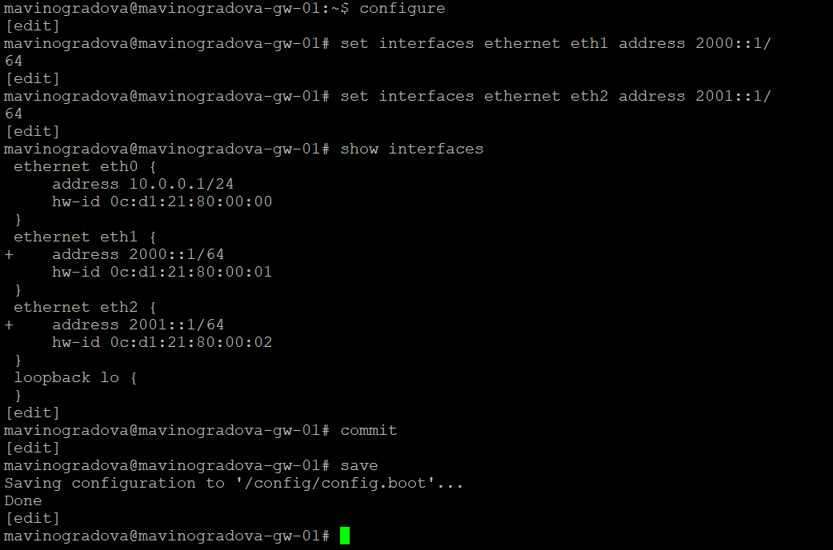
Рис. 20: Настройка IPv6-адресации
configure
set interfaces ethernet eth1 address 2000::1/64
set interfaces ethernet eth2 address 2001::1/64
show interfaces
commit
Настраиваем DHCPv6 без отслеживания состояния (stateless) на eth1 (рис. 21).
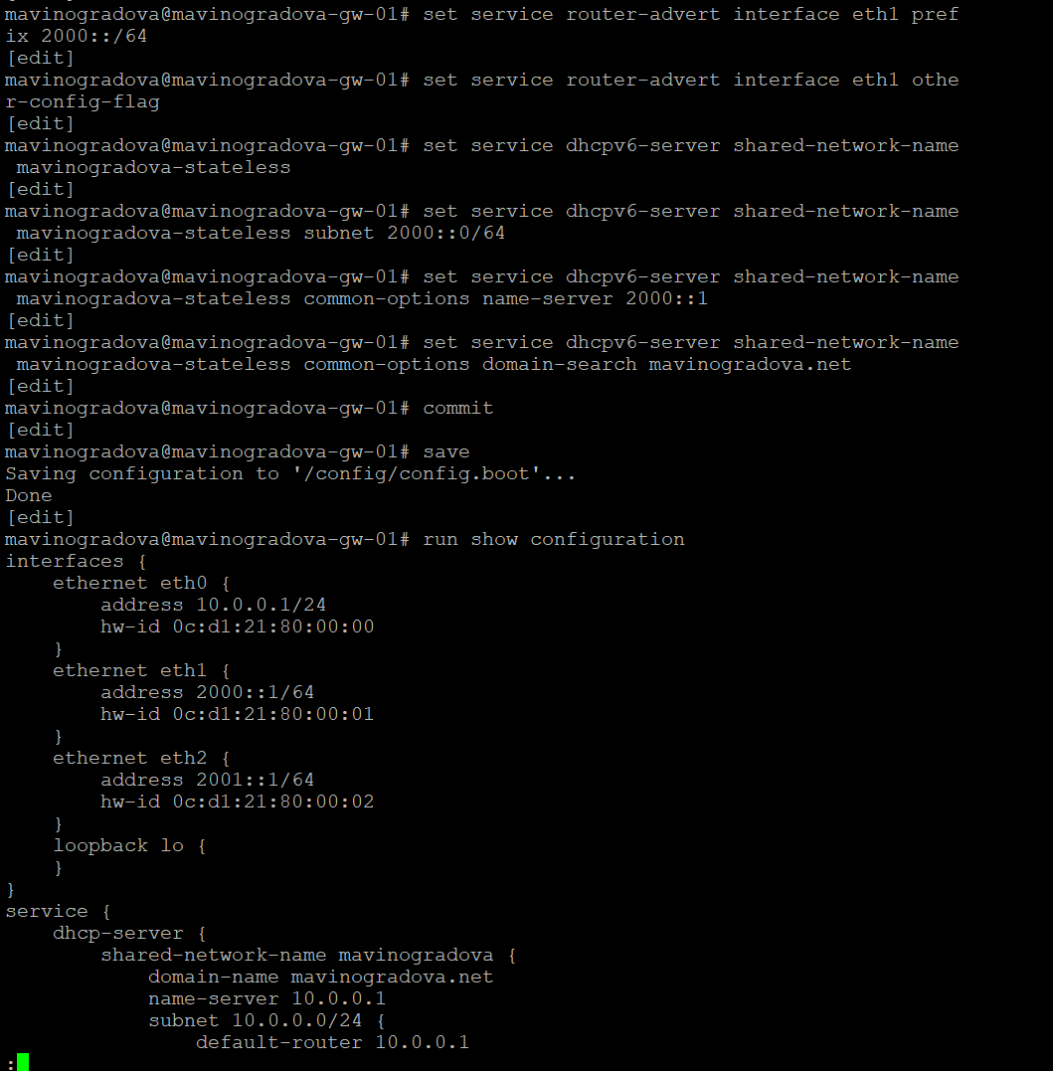
Рис. 21: Настройка stateless DHCPv6
set service router-advert interface eth1 prefix 2000::/64
set service router-advert interface eth1 other-config-flag
set service dhcpv6-server shared-network-name mavinogradova-stateless
set service dhcpv6-server shared-network-name mavinogradova-stateless subnet 2000::0/64
set service dhcpv6-server shared-network-name mavinogradova-stateless common-options name-server 2000::1
set service dhcpv6-server shared-network-name mavinogradova-stateless common-options domain-search mavinogradova.net
commit
save
На узле Alpine PC2 проверяем настройки сети (рис. 22).
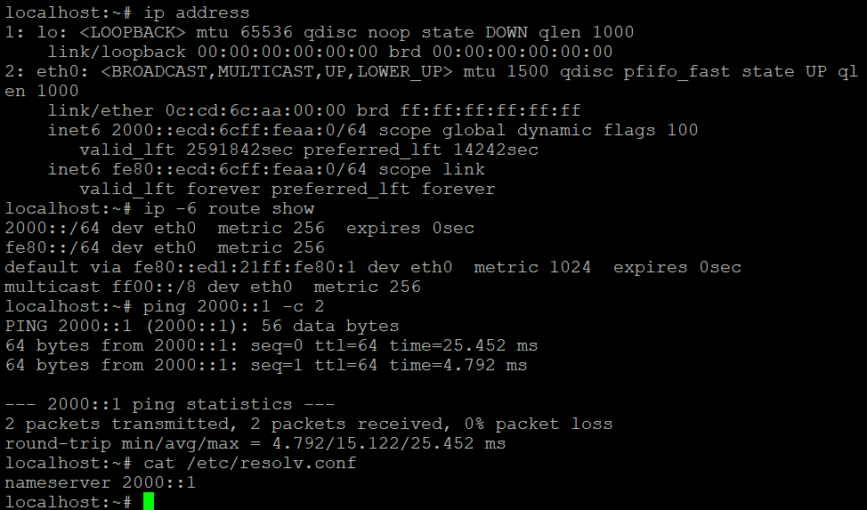
Рис. 22: Проверка настроек на PC2 (Alpine)
На узле Alma PC2 проверяем настройки сети (рис. 23).
Рис. 23: Проверка настроек на PC2 (Alma)
ip address
ip -6 route show
ping 2000::1 -c 2
cat /etc/resolv.conf
Клиент получил глобальный адрес 2000::..., маршрут по умолчанию, пинг маршрутизатора проходит, DNS 2000::1 получен.
На маршрутизаторе проверяем выданные адреса (рис. 24).
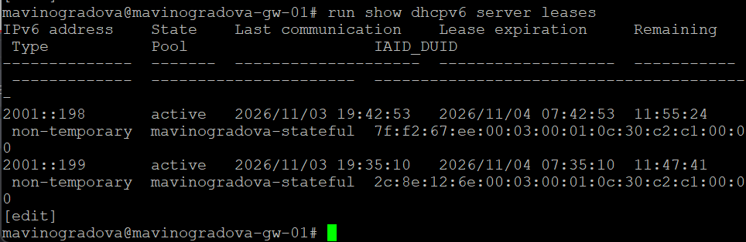
Рис. 24: Проверка лизингов DHCPv6
run show dhcpv6 server leases
Анализируем пакеты в Wireshark на eth1 (рис. 25).
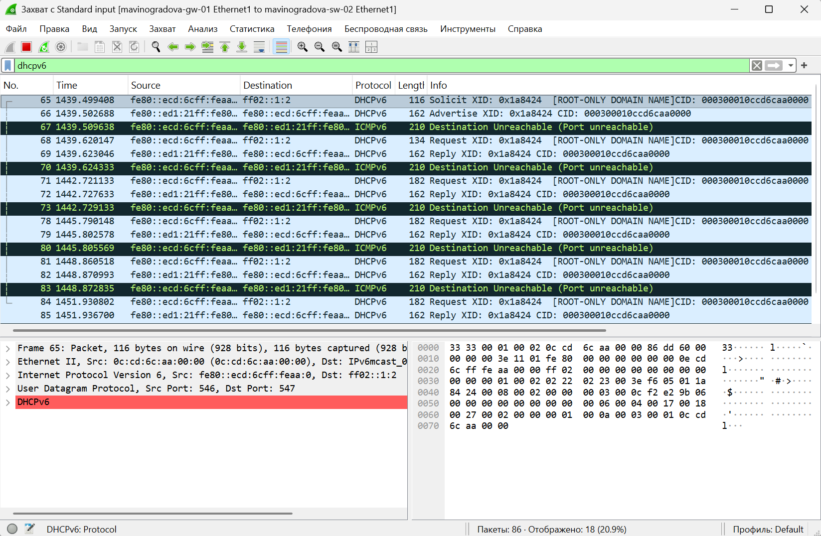
Рис. 25: Анализ пакетов на eth1
Анализ пакетов Wireshark (eth1, stateless): Зафиксирован обмен пакетами Solicit, Advertise, Request, Reply. В пакете Reply (№69) сервер передает статус NoAddrsAvail (нет адресов), что подтверждает режим без выдачи адресов (клиент настраивается по SLAAC).
Настраиваем DHCPv6 с отслеживанием состояния (stateful) на eth2 (рис. 26).
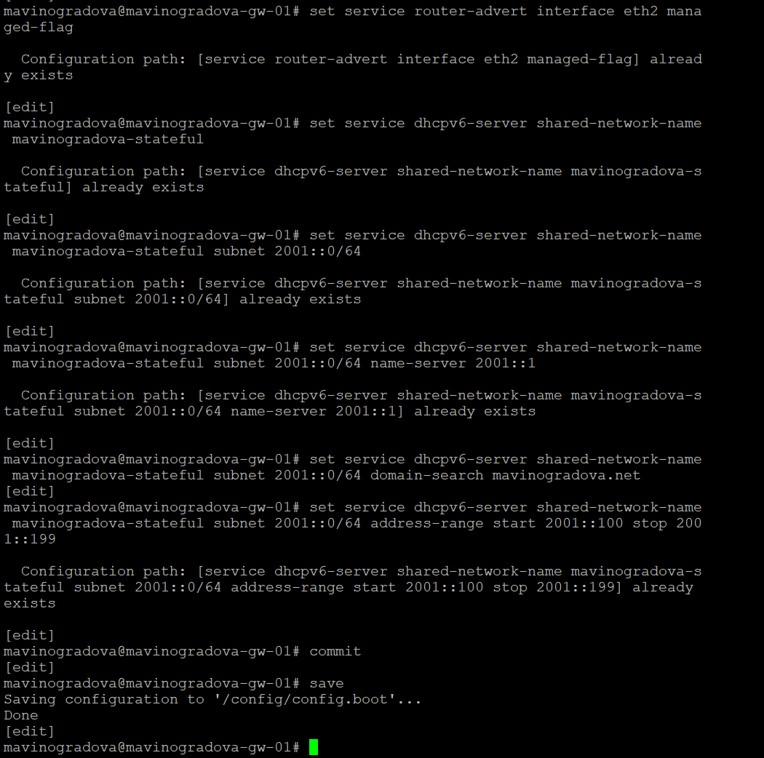
Рис. 26: Настройка stateful DHCPv6
set service router-advert interface eth2 managed-flag
set service dhcpv6-server shared-network-name mavinogradova-stateful
set service dhcpv6-server shared-network-name mavinogradova-stateful subnet 2001::0/64
set service dhcpv6-server shared-network-name mavinogradova-stateful subnet 2001::0/64 name-server 2001::1
set service dhcpv6-server shared-network-name mavinogradova-stateful subnet 2001::0/64 domain-search mavinogradova.net
set service dhcpv6-server shared-network-name mavinogradova-stateful subnet 2001::0/64 address-range start 2001::100 stop 2001::199
commit
save
Проверяем лизинги на маршрутизаторе (рис. 27).
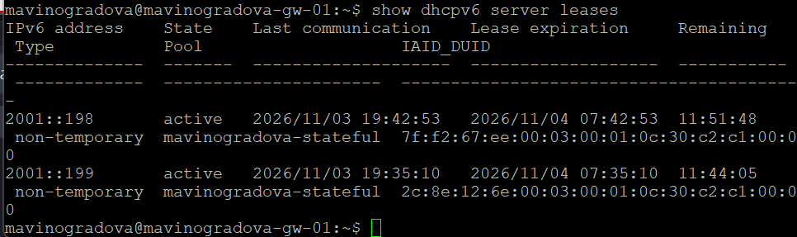
Рис. 27: Проверка лизингов stateful
Подключаемся к узлу Alpine PC3 и проверяем настройки сети (рис. 28).
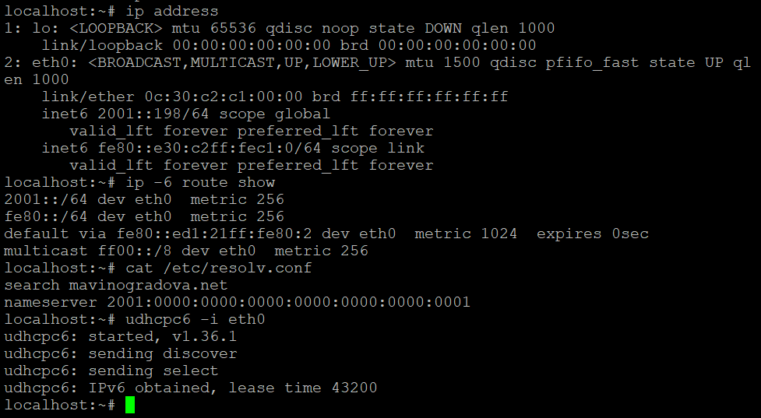
Рис. 28: Проверка настроек на PC3 (Alpine)
Подключаемся к узлу Alma PC3 и проверяем настройки сети (рис. 29).
Рис. 29: Проверка настроек на PC3 (Alma)
ip link set eth0 up
udhcpc6 -i eth0
ip address
ping 2001::1 -c 2
cat /etc/resolv.conf
Повторно проверяем сеть на узле Alpine (рис. 30).
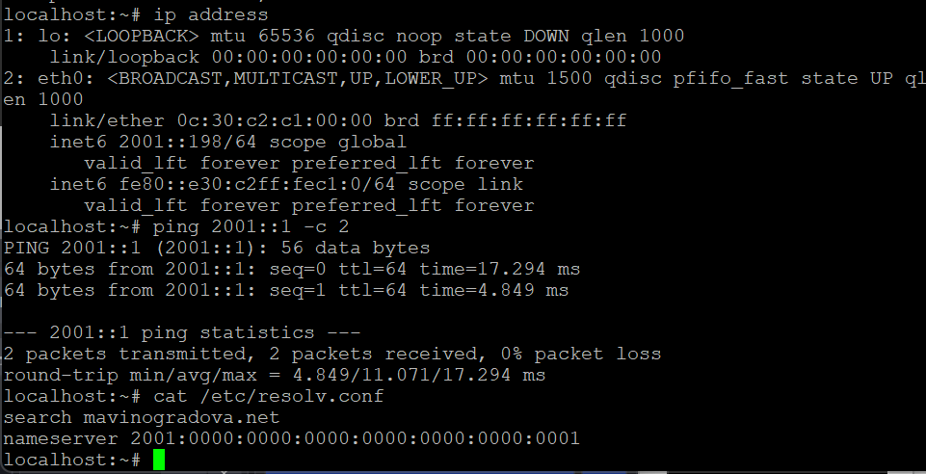
Рис. 30: Повторная проверка на PC3 (Alpine)
Повторно проверяем сеть на узле Alma (рис. 31).
Рис. 31: Повторная проверка на PC3 (Alma)
Клиент получил адрес 2001::198 из диапазона, пинг маршрутизатора проходит, DNS 2001::1 получен.
Финально проверяем лизинги на маршрутизаторе (рис. 32).
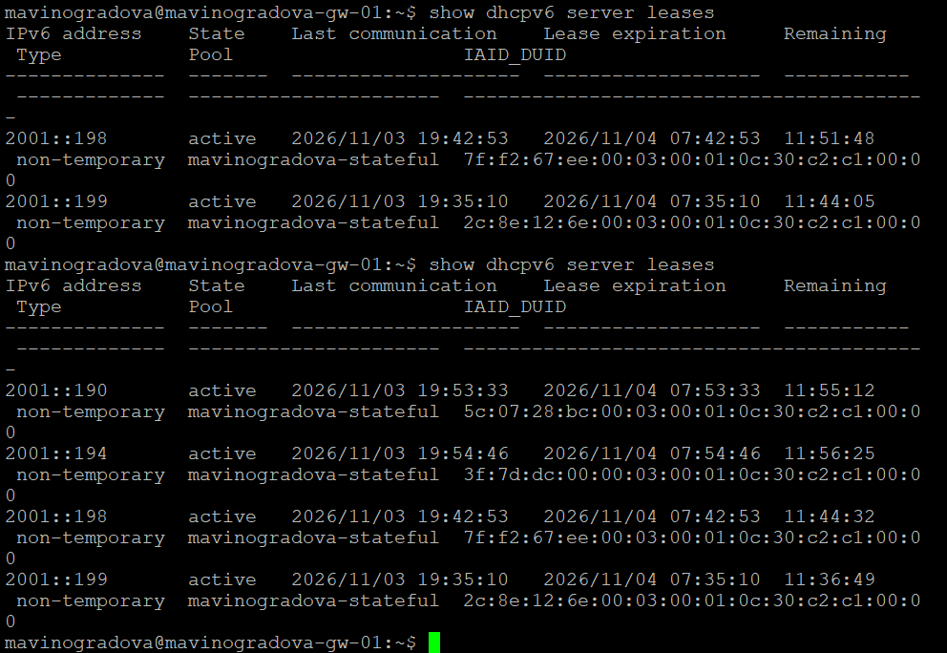
Рис. 32: Финальная проверка лизингов
run show dhcpv6 server leases
В таблице видно 4 активных адреса (2001::190, 194, 198, 199).
Анализируем пакеты в Wireshark на eth2 (рис. 33).
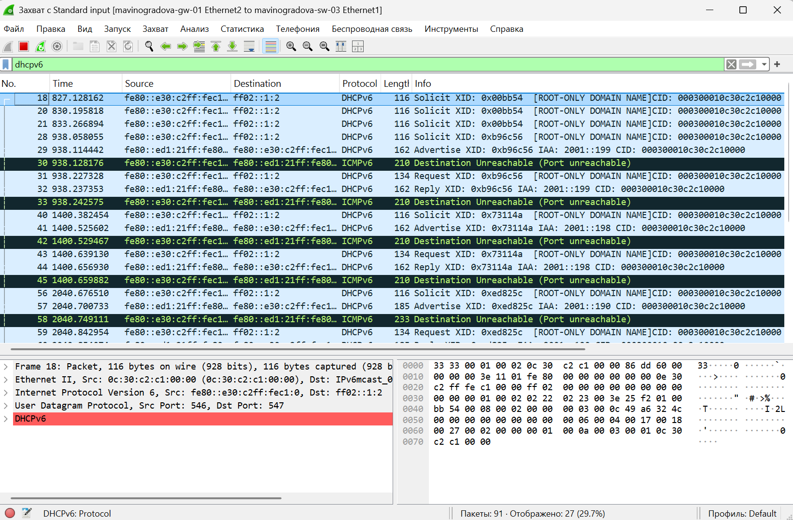
Рис. 33: Анализ пакетов на eth2
Анализ пакетов Wireshark (eth2, stateful): В захвате виден полный цикл Solicit, Advertise, Request, Reply для выдачи адресов. В пакете Reply (№44) сервер передает клиенту (PC3) следующие параметры: - IA Address: выдан IPv6-адрес 2001::198 (Preferred lifetime: 27000, Valid lifetime: 43200 секунд); - Client Identifier (DUID): 000300010c30c2c10000 (идентификатор клиента); - Server Identifier (DUID): 00010001327cc5210cd121800001 (идентификатор сервера); - DNS recursive name server: передан адрес DNS-сервера 2001::1. Наличие опции IA Address подтверждает, что сервер распределяет адреса из пула (режим stateful).

4 Выводы
В ходе лабораторной работы были получены навыки настройки службы DHCP на сетевом оборудовании для распределения адресов IPv4 и IPv6. Был настроен DHCP-сервер на маршрутизаторе VyOS для выдачи IPv4-адресов, а также сконфигурированы режимы stateless и stateful для DHCPv6. Проверка работоспособности подтверждена успешным получением адресов клиентами, анализом лизингов на сервере и захваченным трафиком в Wireshark. Все задачи выполнены в полном объеме.

5 Список литературы
- Методические указания к лабораторной работе № 5 «Адресация IPv4 и IPv6. Настройка DHCP». (дата обращения: 03.11.2026).
- Королькова А. В., Кулябов Д. С. Сетевые технологии. Лабораторный практикум. — М.: РУДН, 2024.

